**Slovenský zväz športového rybolovu**

**Slovenský rybársky zväz - Rada Žilina**

**MsO SRZ Bratislava V.**



**Propozície**

**LRU - method feeder**

**2. liga**

**3. dvojkolo**

**04.10.2024 – 06.10.2024**

**VN Zemplínska Šírava – Hrádza Lúčky**

Podľa plánu športovej činnosti pre rok 2024, Slovenský zväz športového rybolovu a SRZ Rada Žilina v spolupráci s MsO SRZ Bratislava 5 usporiada športové rybárske preteky 3.dvojkolo 2.ligy v LRU - method feeder.

**Účastníci pretekov:**

|  |  |  |  |
| --- | --- | --- | --- |
| **MO, MsO SRZ** | **Súčet umiestnení** | **C I P S**  **B o d y** | **Poradie** |
| **Bratislava III. MY Fishing SR** | **132,0** | **174 725** | **11** |
| **Bratislava V. ŠK FT Abramis B** | **104,5** | **221 725** | **4** |
| **Dunajská Streda B Blinker** | **75,0** | **316 750** | **1** |
| **Dunajská Streda F Promix FT** | **135,0** | **189 875** | **12** |
| **Dunajská Streda H MFT Gabčíkovo** | **116,0** | **206 075** | **9** |
| **Košice Team** | **128,0** | **212 750** | **10** |
| **Marcelová B.Klass** | **99,0** | **233 875** | **3** |
| **Nové Zámky B Andovce** | **78,0** | **276 025** | **2** |
| **Partizánske MFT** | **109,5** | **235 950** | **6** |
| **Šamorín NLF** | **115,0** | **187 070** | **8** |
| **Turčianske Teplice A Cyril a Metod** | **148,0** | **171 025** | **13** |
| **Turčianske Teplice B Maver** | **114,0** | **265 275** | **7** |
| **Veľký Krtíš B Feeder Team** | **106,0** | **198 625** | **5** |

**Termín konania:** 04.10.2024 – 06.10.2024

**Miesto konania:**Hrádza Lúčky – VN Zemplínska Šírava:  4-4030-1-4

**Organizačný štáb:**

Riaditeľ pretekov: Martin Križan

Garant Rady SRZ: Jan Beniš

Hlavný rozhodca: Michal Krasnický

Sektorový rozhodca: Ondrej Gondek

Technický vedúci: Martin Križan

Bodovacia komisia: hlavný rozhodca + 2 z radov vedúcich družstiev

Zdravotné zabezpečenie: tel. 112

**Technické pokyny:**

* Športové rybárske preteky sú usporiadané podľa zákona 216/2018 Z.z. § 20 a vykonávacej vyhlášky 381/2018 § 15.
* Preteká sa podľa predpisov SZŠR a súťažných pravidiel pre LRU method feeder pre rok 2024.
* Množstvo krmiva je limitované na max. 15 l navlhčeného krmiva. Do tohto množstva sa počítajú prevlhčené krmivo, hlina, partikel ako kukurica, konope, pšenica, krúpy, atď...
* Krmivo pri kontrole množstva musí mať voľnú štruktúru, zatláčanie a zhutňovanie krmiva nie je povolené. Množstvo tekutých aróm (sprej, dip, vytláčacia nádoba) je limitovaný max. množstvom 100 ml na jednu príchuť a dokopy to môže byť celkovo max.1 l tekutých aróm.
* Veľkosť použitých peliet a boilí na háčik nie je limitovaná. Musia byť prezentované mimo limitu pre krmivo vo svojich vlastných originálnych baleniach. Je zakázané používať pasty, chlebové výrobky, mäsové výrobky.
* Živá nástraha je dovolená v množstve 1 l. Medzi živú nástrahu sa rátajú zemné červy (hnoják, dendrobena), múčne červy, kostné červy. Použitie patentky je zakázané.
* Živá nástraha musí byť počas kontroly v ciachovanej nádobke (vzor Sensas) a v jej priebehu musia zostať zatvorené tak, aby ich živá nástraha svojvoľne neotvorila. Nádoba nesmie byť mechanicky zabezpečená (zalepená a pod.) Je zakázané používať na lov akékoľvek chránené druhy živočíchov.
* Krmivo musí byť pri kontrole umiestnené v rybárskom vedre so značkami objemu na vnútornej strane.
* Každý pretekár je povinný mať 2 úlovkové sieťky na uchovanie ryby minimálnej dĺžky 4 m, opatrenými obručami s priemerom minimálne 50cm. V prípade štvorcovej alebo obdĺžnikovej sieťky uhlopriečka musí byť minimálne 50cm, náhradná sieťka (prechodné obdobie do roku 2025) môže mať 3 m.
* Prechovávanie a delenie úlovkov počas pretekov je na posúdení pretekára tak, aby boli úlovky v maximálnej miere chránené pred úhynom (rovnomerne), maximálne však 30 kg v jednej úlovkovej sieťke.
* V prípade, že chce pretekár prechovávať aj úlovky bielej ryby ( pleskáč, plotica) je   povinný tieto druhy prechovávať v samostatnom úlovkovom saku.

**Pretekárska trať:**

Kamenná hrádza za obcou Lúčky. Hĺbka vody je 3m až 4m. Dno je štrkovité s miernym nánosom. Breh je kamenitý, **ťažšie prístupný!!!**

**Výskyt rýb:**

kapor rybničný, sumec veľký, štuka severná, zubáč veľkoústy, pleskáč vysoký, ostriež zelenkavý, karas striebristý, belica, plotica.

**Prístup na trať:**

V obci Lúčky odbočka pri COOP Jednota, smer Hrádza Lúčky.

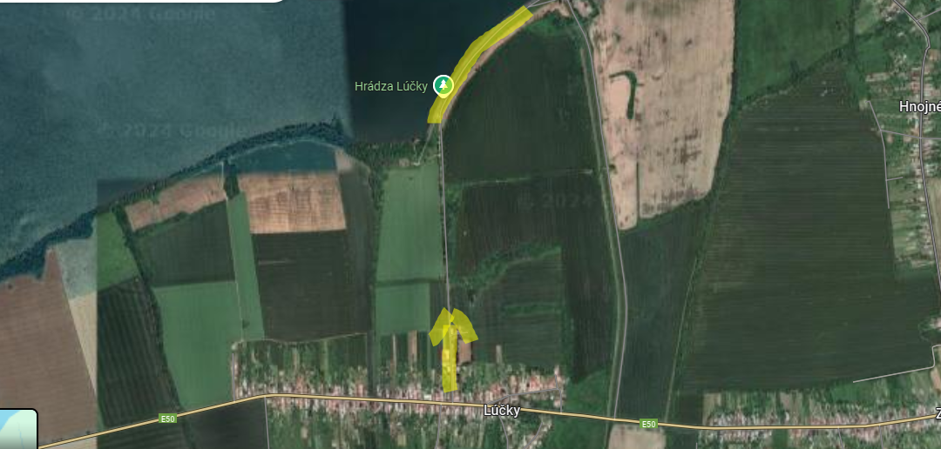  
  
  
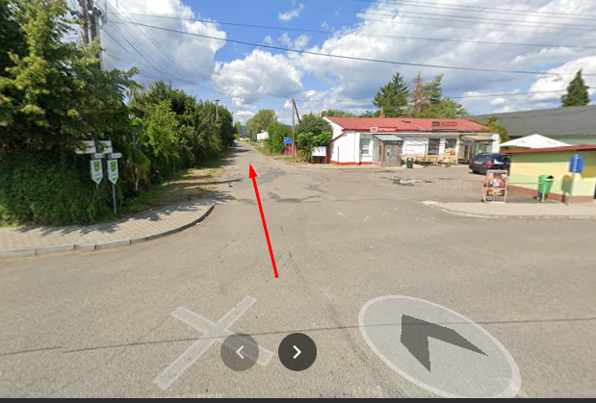

**Časový harmonogram:**

**Štvrtok 03.10.2024**08.00 – 18.00 Nepovinný tréning

**Piatok 04.10.2024**

08.00 – 09.00 priebežné žrebovanie boxov + presun pretekárov po vyžrebovaní

+ príprava pretekárov

09.50 – 10.00 kŕmenie

10.00 – 16.00 povinný tréning

16.00 – 18.00 opustenie boxu

**Sobota 05.10.2024**

06.30 - 07.00 prezentácia

07.00 - 07.45 otvorenie pretekov a žrebovanie

07.45 - 08.15 presun pred pretekárske miesto

08.15 - 09.50 vstup do pretekárskeho miesta, príprava na preteky, kontrola množstva návnad a nástrah (v prvých 30-60 min. prípravy na preteky)

09:50 - 10.00 kŕmenie

10.00 - 15.00 lovenie

15.00 - 15:30 váženie

**Nedeľa 06.10.2024**

07.00 - 07.15 prezentácia

07.15 - 07.45 žrebovanie

07.45 - 08.15 presun pred pretekárske miesto

08.15 - 09.50 vstup do pretekárskeho miesta, príprava na preteky, kontrola množstva návnad a nástrah (v prvých 30-60 min. prípravy na preteky)

09:50 - 10.00 kŕmenie

10.00 - 15.00 lovenie

15.00 - 15:30 váženie

16.30 - vyhodnotenie pretekov 3. dvojkola a ročníku 2024

**Rozpis signálov:**

**1. signál s/n 08:15** - 90 minút pred začiatkom pretekov povoľuje vstup pretekára na svoje lovné miesto a signalizuje začiatok prípravy. Počas prvých 30 - 60 min prípravy prebehne kontrola krmiva a nástrah, ktoré musia byť umiestnené pred lovným miestom. Po kontrole nástrah a krmiva si pretekár znesie skontrolované krmivo a nástrahy do lovného miesta. Po tejto kontrole nesmie pretekár opustiť lovné miesto bez súhlasu dvoch pretekárov alebo rozhodcu a je zakázané čokoľvek vynášať alebo donášať do priestoru lovného miesta.

**2. signál s/n 08:40 -** 5 minút do začiatku kontroly vnadiacich zmesí a nástrah

**3. signál s/n 09:50 -** 10 minút pred začiatkom pretekov 10 minútové základné kŕmenie

**4. signál s/n 10:00 -** začiatok pretekov

**5. signál** **s/n 14:55 -** 5 minút do konca pretekov

**6. signál s/n 15:00 -** koniec pretekov

**Záverečné ustanovenia:**

* Všetci pretekári musia mať platné registračné preukazy športovca SZŠR a preukazy člena SRZ. Vedúci družstva musí na požiadanie rozhodcu predložiť súpisku družstva.
* Preteká sa za každého počasia. V prípade búrky bude pretek prerušený a bude sa postupovať podľa platných súťažných pravidiel. (čl. 22 súťažných pravidiel LRU-MF)
* Každý pretekár preteká na vlastnú zodpovednosť a riziko, za svoje správanie nesie plnú zodpovednosť. Pretekár do 15 rokov sa zúčastňuje pretekov na zodpovednosť sprevádzajúcej dospelej osoby, ktorá nesie plnú zodpovednosť za konanie pretekára počas pretekov.
* Všetci účastníci pretekov sú povinní dodržiavať antidopingové predpisy SZŠR.
* Vykonávanie **tréningu v piatok** je možné len za podmienky, že všetky ulovené ryby budú s náležitou opatrnosťou vrátené späť do vody bez možnosti sieťkovania.

**Ubytovanie:** usporiadateľ nezabezpečuje, je možné zabezpečiť individuálne:

[**https://sirava.sk/ubytovanie/**](https://sirava.sk/ubytovanie/)

**Informácie o pretekoch:**  Ján Beniš 0911 901 911

**Na zabezpečenie týchto pretekov bol použitý príspevok uznanému športu z Ministerstva cestovného ruchu a športu Slovenskej republiky.**

Propozície kontroloval predseda ŠO LRU – feeder.

Organizačný štáb Vám želá veľa úspechov na pretekoch.

Petrov zdar!